**Описание маршрута.**  
Путь подхода, как и на вершину Погребецкого. Двигаясь по середине ледника Туюксу и обогнув северо-западный гребень одноименной вершины, свернуть влево к подножию большого кулуара, расположенного на стыке северо-западного гребня вершины Туюксу и основного гребня, идущего от перевала Туюксу к вершине.

Кулуар имеет большую протяженность, боковые ответвления обрамлены скалами, опасен камнепадами. Проходить его рекомендуется рано утром, придерживаться левой стороны, используя скальные выступы для прикрытия.  
При выходе на гребень повернуть налево и по легким, сильно разрушенным скалам подняться на вершину. Спуск более безопасен через перевал Туюксу. Время на восхождение 7 – 8 часов.

**Рекомендации:**   
1. Количество участников – 8 – 10 человек.  
2. Исходный бивуак на морене ледника Молодежный.  
3. Выход с бивуака в 4 часа.  
4. Снаряжение на группу 4 человека:  
• веревка основная – 2х40м  
• ледобуры – 2 шт  
• молотки – 1

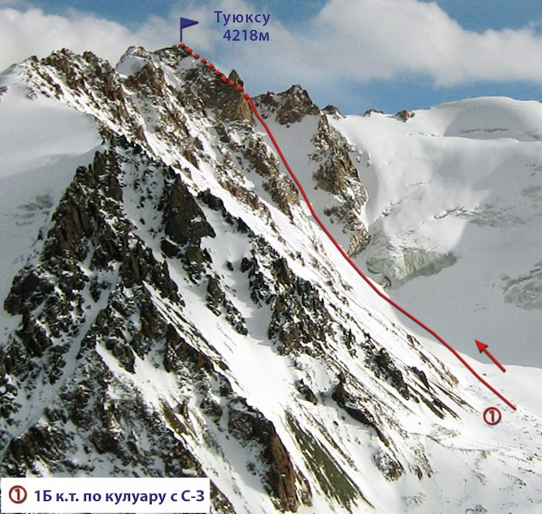

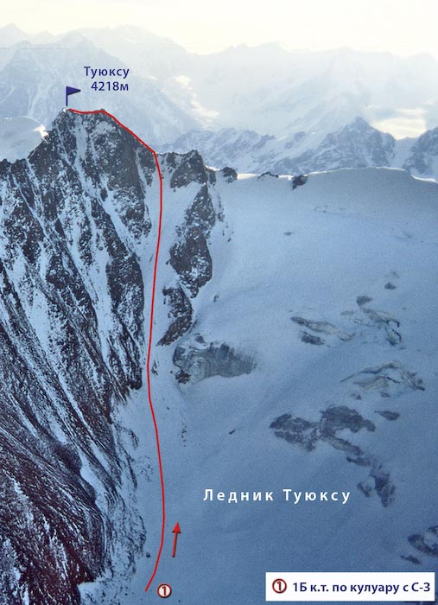

Автор:

Жунусов Б.

Источник:

Книга "Альпинистские маршруты. Заилийский Алатау". Часть 1

С сайта Mountain.kz